**CAMPEONATO DE MINI ATLETISMO ABRAHAM LINCOLN SCHOOL 2015**

**Definición**

El Mini Atletismo es un conjunto de actividades y juegos que se realizan dentro de un contexto de equipo y que hace posible la participación de todos los niños, aún con distintas condiciones naturales.

Los movimientos atléticos básicos tales como carreras, saltos y lanzamientos son presentados en forma de juego, con demandas físicas sin grados de dificultad, que permiten que todos y de diferentes edades logren realizar los distintos eventos.

El Mini Atletismo proponen la formación de equipos integrados hacia la competencia en equipos, dentro de un área restringida y utilizando un tiempo calculable, fomentando de esta manera la amistad, compañerismo y espíritu competitivo sano.

**Objetivos**

Con este enfoque de la actividad atlética se persiguen básicamente los siguientes objetivos:

Permitir el acercamiento de un mayor número de niños a la práctica deportiva, haciéndola llevadera, variada y entretenida.

Lograr gran variedad de movimientos básicos para el desarrollo multilateral.

Equiparar el protagonismo de los chicos más fuertes y veloces con el resto de los participantes al proponer la formación de equipos donde todos deban aportar para un buen resultado.

Establecer premios basados en la participación y no en competición.

Lograr una motivación duradera al presentar la actividad desde este enfoque para permitir menor porcentaje de deserción.

Promover la salud acompañada de la práctica deportiva, creando hábitos, modos y costumbres de vida de la mano del deporte.

Fomentar la interacción social gracias al intercambio de experiencias en los eventos.

Grupos por edades:

. Grupo II: 5to a 8vo básico (Mini "a")

. Grupo III: 1ero a 4to Medio (Mini “B”

**ACTIVIDADES ; EL MINI ATLETISMO**

**Relevos de velocidad / Vallas**

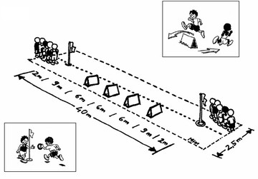

Breve descripción:

Procedimiento:

El equipamiento se instala como se observa en la figura. Son necesarias dos líneas para cada equipo. Una con y otra sin vallas. La primera distancia es la de vallas y luego los miembros del equipo corren la distancia de velocidad como una prueba regular de Relevos. El evento se completa cuando todos los miembros del equipo han cubierto ambas distancias, la de velocidad y vallas. El relevo se realiza de tal forma que el traspaso se ejecute con la mano izquierda.

Puntaje

 El ranking se evalúa según el tiempo: El equipo ganador es el que posee menor tiempo. Los siguientes equipos se clasifican según el orden de tiempo.

Asistentes

Para una organización eficiente, se requiere de un asistente por equipo. Esta persona tiene las siguientes obligaciones:

• Controlar el curso regular del evento.

• Tomar el tiempo.

• Llevar el puntaje y registrarlo en la tarjeta del evento.

**Carrera de “Resistencia de 8**

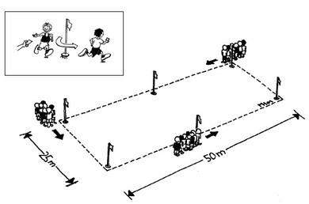

Breve descripción:

Carrera de ocho minutos en un circuito de de unos 150 m.

Procedimiento:

Cada equipo tiene que correr alrededor de un circuito de de 150 m (ver figura) desde un punto de partida determinado. Cada miembro de equipo intenta correr alrededor del circuito cuantas veces le sea posible en 8 minutos. La orden de partida es para todos los equipos a la vez (silbato o disparo, etc.).

Cada miembro del equipo comienza con una tarjeta (pelota, trozo de papel, corcho o algo similar) que tiene que regresar a su equipo luego de completar una vuelta al circuito, y antes de comenzar nuevamente, toma una nueva tarjeta o similar, y así sucesivamente. Después de 7 minutos se anuncia el último minuto con otro silbato o disparo. Después de los 8 minutos se indica la finalización de la carrera con una señal final.

Puntaje

Después de finalizar, todos los participantes entregan todas las tarjetas al asistente quien las cuenta para el puntaje. Sólo se cuentan las vueltas completas; las que no están completas se ignoran.

Asistentes

Para una organización eficiente del evento se requiere de, al menos, dos asistentes por equipo. Son responsables de designar la línea de comienzo y la de finalización, también de manipular, juntar y contar las tarjetas. También deben registrar los tantos en las planillas del evento. Además, se requiere de un largador responsable de controlar el tiempo y de dar las otras señales (último minuto y señal final).

**Fórmula Uno**

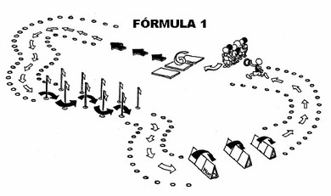

Breve descripción:

Relevos combinados de carrera plana, vallas y de velocidad - Slalom

Procedimiento:

La distancia es de alrededor de 60 u 80m y está dividida en áreas para la carrera de velocidad plana, para la carrera de vallas y la de slalom alrededor de postes (ver figura). Se utiliza un aro blando como testimonio de relevos. Cada participante debe comenzar con un rol adelante sobre la colchoneta.

El “Fórmula Uno” es un evento de equipo en el cual cada miembro del equipo debe completar una vuelta. Pueden participar hasta seis equipos a la vez sobre el circuito.

Puntaje

El ranking se evalúa según el tiempo: el equipo ganador es el que posee menor tiempo. Los siguientes equipos se clasifican según el orden de tiempo.

Asistentes

Serán necesarios al menos dos asistentes para cada área (vallas, slalom) para instalar adecuadamente el equipamiento. Además de los asistentes de equipos, serán necesarios dos ayudantes para actuar como jueces en las zonas de traspaso. Una persona debe cumplir la función de largador.

Finalmente, existe la necesidad de contar con la mayor cantidad de cronometradores como equipos participantes en el evento. Los cronometradores también son responsables de registrar los puntajes en las planillas del evento.

**Lanzamiento de la Jabalina para Niños**

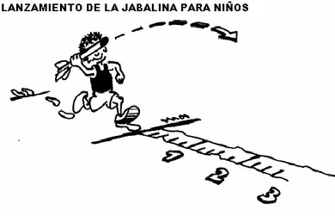

Breve descripción:

 Lanzamientos de la jabalina para niños con un brazo.

Procedimiento:

El lanzamiento de la jabalina para niños se realiza desde un área de aproximación de 5m. Luego de una breve carrera de aproximación, el participante lanza la jabalina hacia la zona de lanzamiento desde la línea límite (grupos por edades I y II lanzan jabalinas blandas, mientras que el grupo por edades III lanza jabalinas turbo). Cada participante tiene dos intentos.

Nota sobre Seguridad: Ya que la seguridad es vital en la competencia de lanzamiento de la jabalina para niños, sólo se permite la presencia de los asistentes en la zona de caída. Está estrictamente prohibido lanzar la jabalina nuevamente hacia la línea límite.

Puntaje

Cada lanzamiento se mide a 90º (ángulo recto) de la línea límite y se registra a intervalos de 25 cm (tomándose el número mayor cuando la caída se da entre líneas). El mejor de los dos intentos de cada miembro del equipo se considera para el puntaje final del equipo.

Asistentes

Este evento requiere dos asistentes por equipo con las siguientes obligaciones:

• Controlar y regular el procedimiento.

• Evaluar la distancia de caída de la jabalina (medición a 90° de la línea límite).

• Llevar la jabalina nuevamente a la línea límite.

• Llevar el puntaje y registrarlo en la tarjeta del evento.

**Lanzamiento Arrodillado**

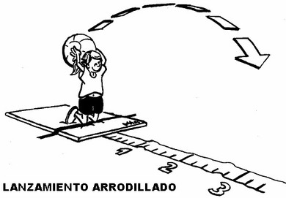

Breve descripción:

Lanzamiento de la pelota medicinal con ambas manos, arrodillado.

Procedimiento

El participante se arrodilla en la colchoneta (u otro tipo de superficie blanda) frente a un objeto blando elevado (por ejemplo una colchoneta de salto o de espuma). El participante se reclina hacia atrás (tensionando el cuerpo) y lanza la pelota (1 kg) a máxima distancia, utilizando ambas manos sobre la cabeza mientras está arrodillado. Después del lanzamiento el participante puede caer hacia delante sobre la colchoneta que está frente a él.

Nota sobre Seguridad: La pelota nunca debe lanzarse nuevamente a los participantes. Se aconseja que se la lleve de regreso o se la haga rodar hacia la línea límite para el próximo lanzador.

Puntaje

Cada participante tiene dos intentos. La medición se registra a intervalos de 20 cm (tomando el número mayor cuando la caída es entre líneas) y a 90º (ángulo recto) de la línea límite. El mejor de los dos intentos de cada miembro del equipo es el que se considera para el puntaje final del equipo.

Asistentes

Este evento requiere dos asistentes por equipo con las siguientes obligaciones:

• Controlar y regular el procedimiento.

• Evaluar la distancia de caída de la pelota (medición a 90° de la línea límite).

• Llevar o hacer rodar la pelota hacia la línea límite.

• Llevar el puntaje y registrarlo en la tarjeta del evento.

**Relevos de Velocidad / Vallas en slalom**

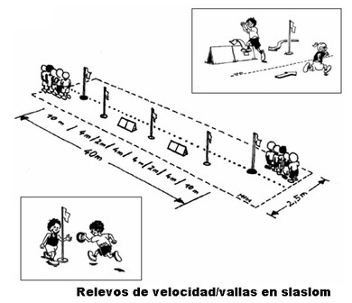

 Breve descripción:

Relevos de distancias combinadas de velocidad y slalom.

Procedimiento:

La estación se organiza según se indica en la figura. Se necesitan dos líneas por cada equipo: una con y otra sin vallas. La primera distancia es la de vallas combinadas con los postes de slalom, luego los miembros del equipo corren la distancia de velocidad como un Relevo regular.

El evento se completa una vez que cada miembro del equipo haya corrido tanto la distancia llana como la de slalom/vallas. Los participantes transportan un anillo blando (testimonio) en la mano izquierda y se la entregan al receptor que la recibe con la misma mano.

Puntaje

El ranking se evalúa de acuerdo al tiempo: siendo el ganador el equipo con mejor tiempo. Los demás equipos se acomodan según ese orden de tiempo. En caso de haber menor cantidad de equipos que andariveles disponibles, el ranking se puede establecer directamente de acuerdo a la colocación final de cada equipo.

Asistentes

Para una organización eficiente, es necesario un asistente por equipo. Esta persona tiene las siguientes

obligaciones:

• Controlar el regular desempeño del evento

• Tomar el tiempo

• Llevar el puntaje y registrarlo en la tarjeta del evento

**Lanzamiento Hacia Atrás**

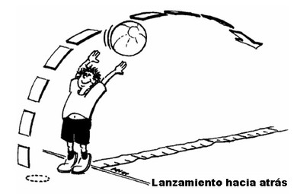

Breve descripción:

Lanzamiento hacia atrás a distancia con pelota medicinal

Procedimiento

El participante se para con piernas paralelas, talones sobre la línea límite y de espaldas a la dirección del lanzamiento. Sostiene la pelota abajo, frente al cuerpo con ambas manos y brazos estirados. El participante se pone en cuclillas (para tensionar los músculos del muslo) y rápidamente extiende las piernas, luego los brazos, para lanzar la pelota hacia atrás sobre la cabeza a máxima distancia en el área de caída. Después del lanzamiento, el participante puede pisar la línea límite (es decir, pisar hacia atrás) Cada participante

tiene dos intentos.

Puntaje

La medición se realiza a 90º (ángulo recto) de la línea límite y se registra a intervalos de 20 cm, considerándose el número mayor cuando la caída es entre intervalos.. El mejor de los dos intentos de cada miembro del equipo es el que se considera para el puntaje final del equipo.

Asistentes

Este evento requiere de dos asistentes por equipo con las siguientes obligaciones:

• Controlar y regular el procedimiento.

• Evaluar la distancia de caída de la pelota (medición a 90° de la línea límite) y llevar la pelota de regreso hacia la línea límite

• Llevar el puntaje y registrarlo en la tarjeta del evento.

**Salto en Largo con Garrocha**

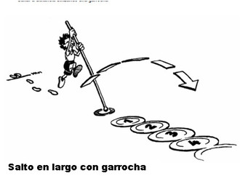

Breve descripción:

Saltar a distancia utilizando una garrocha

Procedimiento

El participante corre desde una aproximación de 5 m (la línea de salida marcada con un cono o varilla) hacia una colchoneta con cubiertas o similar para clavar la garrocha. El despegue debe realizarse con una pierna (saltadores diestros – salen con impulso de pie izquierdo - deben tomar la garrocha con su mano derecha arriba) ‘Suspendiéndose’ de la garrocha, el saltador se transporta sobre una segunda marca en dirección al objetivo (colchonetas o cubiertas). Los objetivos se distribuyen como en la figura, el primer objetivo ubicado a 1 metro atrás de la marca. Se recomienda no dejar caer la garrocha durante el salto. La garrocha no debe medir más de 2 m.

Puntaje

Cada participante tiene dos intentos. Si el participante cae dentro del objetivo #1, corresponden 2 puntos; si la caída ocurre dentro del objetivo #2, corresponden 3 puntos; y así sucesivamente [objetivo #3 (= 4puntos), objetivo #4 (= 5 puntos) y objetivo #5 (= 6 puntos)]. Si al caer toca el borde de la colchoneta o goma, el salto se considera “válido”. Si al caer, una pierna queda dentro de la colchoneta o goma y la otra fuera, se descuenta un punto. Los jueces deben advertir a los atletas sobre las reglas.

Asistentes

Para este evento se requiere de un asistente quien tiene las siguientes obligaciones:

• Controlar la altura y amplitud de la toma

• Controlar que la caída sea correcta

• Marcar el puntaje y registrarlo en la tarjeta del evento.

**Salto largo a pies juntos**

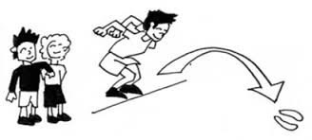

Breve descripción:

Saltos en dos pies, desde una demarcación el alumno saltara con los pies juntos para lograra la mayor distancia posible, cada distancia tendrá un puntaje definido, se acumularan los puntajes de todos lo participantes del grupo.

Ganara el grupo que obtenga mayor puntaje.

.

Asistentes

Para este evento se requiere de un asistente por equipo con las siguientes obligaciones:

• Dar la orden de comienzo.

• Controlar y regular el procedimiento.

• Controlar y registrar las distancias.

• Registrar el puntaje en la planilla del evento.